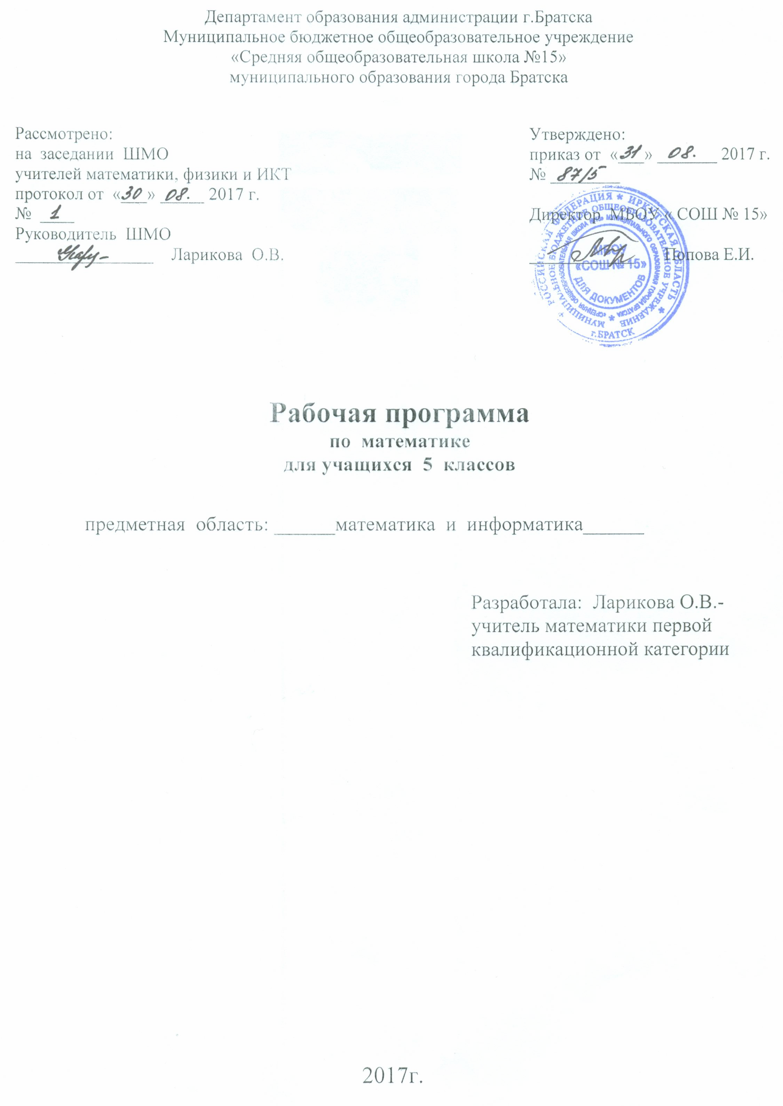

ПЛАНИРУЕМЫЕ ПРЕДМЕТНЫЕ РЕЗУЛЬТАТЫ ОСВОЕНИЯ
МАТЕМАТИКИ В 5 КЛАССЕ

Предметные результаты:
- уметь работать с математическим текстом (структурирование, извлечение необходимой информации);
- владеть базовым понятийным аппаратом:
- развитие представлений о числе;
- овладеть базовыми понятиями по основным разделам содержания; представлениями об основных изучаемых понятиях как важнейших математических моделях, позволяющих описывать и изучать реальные процессы и явления;
- усвоение на наглядном уровне знания о свойствах плоских и пространственных фигур; приобретение навыков их изображения и использования геометрического языка для описания предметов окружающего мира;
- овладеть практически значимыми математическими умениями и навыками, их применением к решению математических и нематематических задач, предполагающих умение:
- выполнять устные, письменные, инструментальные вычисления;
- научиться решать текстовые задачи арифметическим способом, составлять графические и аналитические модели реальных ситуаций;
- составлять алгебраические модели реальных ситуаций, решать простейшие линейные уравнения;
- иметь представление о пропорциональных и обратно пропорциональных величинах, уметь составлять и решать пропорции;
- использовать геометрический язык для описания предметов окружающего мира;
- приобрести опыт измерения длин отрезков, длины окружности, величин углов, использовать формулы для нахождения периметров, площадей, объемов геометрических фигур, пути для вычисления значений неизвестной величины;
- выполнять чертежи, делать рисунки, схемы по условию задачи;
- уметь проводить несложные практические расчёты (включающие вычисления с процентами, выполнение необходимых измерений, использование прикидки и оценки);
- уметь использовать буквы для записи общих утверждений, формул, выражений, уметь выполнять простейшие тождественные преобразования;
- выполнять алгебраические преобразования для упрощения простейших буквенных выражений;
- познакомиться с идеей координат на прямой и на плоскости; уметь выполнять стандартные процедуры на координатной плоскости;
- иметь представление о достоверных, возможных, случайных событиях, о вероятности событий, уметь решать простейшие комбинаторные задачи.

СОДЕРЖАНИЕ ПРОГРАММЫ
Курс математики 5 класса включает следующие основные содержательные линии: арифметика; элементы алгебры; вероятность и статистика; наглядная геометрия. Наряду с этим в содержание включены две дополнительные методологические темы: множества и математика в историческом развитии, что связано с реализацией целей общеинтеллектуального и общекультурного развития учащихся. Содержание каждой из этих тем разворачивается в содержательно-методическую линию, пронизывающую все основные содержательные линии. При этом первая линия — «Множества» — служит цели овладения учащимися некоторыми элементами универсального математического языка, вторая — «Математика в историческом развитии» — способствует созданию общекультурного, гуманитарного фона изучения курса.
Содержание линии «Арифметика» служит фундаментом для дальнейшего изучения учащимися математики и смежных дисциплин, способствует развитию не только вычислительных навыков, но и логического мышления, формированию умения пользоваться алгоритмами, способствует развитию умений планировать и осуществлять деятельность, направленную на решение задач, а также приобретению практических навыков, необходимых в повседневной жизни.
Содержание линии «Элементы алгебры» систематизирует знания о математическом языке, показывая применение букв для обозначения чисел и записи свойств арифметических действий, а также для нахождения неизвестных компонентов арифметических действий.
Содержание линии «Наглядная геометрия» способствует формированию у учащихся первичных представлений о геометрических абстракциях реального мира, закладывает основы формирования правильной геометрической речи, развивает образное мышление и пространственные представления.
Линия «Вероятность и статистика» — обязательный компонент школьного образования, усиливающий его прикладное и практическое значение. Этот материал необходим, прежде всего, для формирования у учащихся функциональной грамотности — умения воспринимать и критически анализировать информацию, представленную в различных формах, понимать вероятностный характер многих реальных зависимостей, производить простейшие вероятностные расчёты. Изучение основ комбинаторики позволит учащемуся выделять комбинации, отвечающие заданным условиям, осуществлять перебор и подсчёт числа вариантов, в том числе в простейших прикладных задачах.
При изучении статистики и вероятности обогащаются представления о современной картине мира и методах его исследования, формируется понимание роли статистики как источника социально значимой информации, и закладываются основы вероятностного мышления.
Направления проектной деятельности обучающихся
Курс математики в 5 класса предусматривает выполнение следующих краткосрочных проектных работ:
5 класс
- «Сказочный задачник»
- «План моей комнаты»
- «Десятичные дроби в нашей жизни»
- «Ремонт в моей комнате»

КАЛЕНДАРНО – ТЕМАТИЧЕСКОЕ ПЛАНИРОВАНИЕ
№п./п | Тема урока | Дата | Примечание
1-3 | Обозначение натуральных чисел | 04.09 05.09 06.09
4-5 | Отрезок, длина отрезка | 07.09 08.09
6-7 | Треугольник | 11.09 12.09
8-10 | Плоскость, прямая, луч | 13.09 14.09 15.09
11-13 | Шкалы и координаты | 18.09 19.09 20.09
14-17 | Меньше или больше | 21.09 22.09 25.09 26.09
18 | Контрольная работа № 1 по теме «Натуральные числа и шкалы» | 27.09
19-20 | Сложение натуральных чисел | 28.09 29.09
21-22 | Свойства сложения натуральных чисел | 02.10 03.10
23-26 | Вычитание | 04.10 05.10 06.10 09.10
27 | Контрольная работа № 2 по теме «Сложение и вычитание натуральных чисел» | 10.10
28-30 | Числовые и буквенные выражения | 11.10 12.10 13.10
31-33 | Буквенная запись свойств сложения и вычитания | 16.10 17.10 18.10
34-35 | Уравнения | 19.10 20.10
36 | Решение задач при помощи уравнений | 23.10
37 | Обобщающий урок по теме «Решение уравнений» | 24.10
38 | Контрольная работа № 3 по теме «Решение уравнений» | 25.10
39-42 | Умножение натуральных чисел и его свойства | 26.10 27.10 08.11 09.11
43-45 | Деление натуральных чисел | 10.11 13.11 14.11
46-48 | Деление с остатком | 15.11 16.11 17.11
49 | Контрольная работа № 4 по теме «Умножение и деление натуральных чисел» | 20.11
50-52 | Упрощение выражений | 21.11 22.11 23.11
53-55 | Порядок выполнения действий | 24.11 27.11 28.11
56-58 | Квадрат и куб числа | 29.11 30.11 01.12
59 | Контрольная работа № 5 по теме «Упрощение выражений» | 04.12
60-61 | Формулы | 05.12 06.12
62-64 | Площадь. Формула площади прямоугольника | 07.12 08.12 11.12
65-67 | Единицы измерения площадей | 12.12 13.12 14.12
68-70 | Прямоугольный параллелепипед | 15.12 18.12 19.12
71-73 | Объёмы. Объём прямоугольного параллелепипеда | 20.12 21.12 22.12
74 | Контрольная работа № 6 по теме «Площади и объемы» | 25.12
75-76 | Окружность и круг | 26.12 27.12
77-78 | Доли. Обыкновенные дроби | 28.12 29.12
79-80 | Основные задачи на дроби | 15.01 16.01
81-83 | Сравнение обыкновенных дробей | 17.01 18.01 19.01
84-86 | Обыкновенная дробь, правильные и неправильные дроби | 22.01 23.01 24.01
87 | Обобщающий урок по теме «Обыкновенные дроби» | 25.01
88 | Контрольная работа №7 по теме «Обыкновенные дроби». | 26.01
89-91 | Сложение и вычитание дробей с одинаковыми знаменателями | 29.01 30.01 31.01
92-94 | Деление и дроби | 01.02 02.02 05.02
95-97 | Смешанные числа | 06.02 07.02 08.02
98-100 | Сложение и вычитание смешанных чисел | 09.02 12.02 13.02
101 | Контрольная работа № 8 по теме «Сложение и вычитание обыкновенных дробей» | 14.02
102-104 | Десятичная запись дробных чисел | 15.02 16.02 19.02
105-107 | Сравнение десятичных дробей | 20.02 21.02 22.02
108-110 | Сложение и вычитание десятичных дробей | 26.02 27.02 28.02
111-113 | Округление десятичных дробей | 01.03 02.03 05.03
114 | Контрольная работа № 9 по теме «Десятичные дроби. Сложение и вычитание десятичных дробей» | 06.03
115-118 | Умножение десятичных дробей на натуральные числа | 07.03 09.03 12.02 13.03
119-122 | Деление десятичных дробей на натуральные числа | 14.03 15.03 16.03  26.03
123 | Контрольная работа №10 по теме «Умножение и деление десятичных дробей на натуральные числа» | 27.03
124-128 | Умножение десятичных дробей | 28.03 29.03 30.03 02.04 03.04
129-133 | Деление на десятичную дробь | 04.04 05.04 06.04 09.04 10.04
134-137 | Среднее арифметическое | 11.04 12.04 13.04 16.04
138 | Контрольная работа № 11 по теме «Умножение и деление десятичных дробей» | 17.04
139 | Начальные сведения о вычисления на микрокалькуляторе | 18.04
140-141 | Проценты | 19.04 20.04
142-144 | Основные задачи на проценты | 23.04 24.04 25.04
145 | Контрольная работа № 12 по теме «Проценты» | 26.04
146-147 | Угол, виды углов. Чертежный треугольник | 27.04 30.04
148-150 | Измерение углов. Транспортир | 03.05 04.05 07.05
151-153 | Круговые диаграммы | 08.05 10.05 11.05
154 | Контрольная работа №13 по теме «Угол. Измерение и построение углов. Круговые диаграммы» | 14.05
155 | Натуральные числа и шкалы | 15.05
156-157 | Сложение и вычитание натуральных чисел | 16.05 17.05
158-159 | Умножение и деление натуральных чисел | 18.05 21.05
160 | Промежуточная аттестация за курс 5 класса | 22.05
161 | Площади и объемы | 23.05
162-170 | Повторение курса 5 класса | 24.05 25.05

ФОРМА ПРОМЕЖУТОЧНОЙ АТТЕСТАЦИИ
Контрольная работа (тест в форме ОГЭ)

ЛИСТ КОРРЕКТИРОВКИ РАБОЧЕЙ ПРОГРАММЫ

